Приложение 27
Отзыв
о работе руководителя районного методического объединения
учителей истории и обществознания Барабинского района
Медцкер Елены Ивановны.

Медцкер Елена Ивановна – учитель истории и обществознания первой квалификационной категории МКОУ СОШ №2, с 2013 по 2018 год возглавляла районное методическое объединение учителей истории и обществознания Барабинского района. Елена Ивановна ответственно относилась к функциональным обязанностям руководителя РМО. Она, как руководитель: анализировала и планировала работу, готовила и проводила заседания районного методического объединения. Хочется отметить, что все тематические заседания РМО отражают основные проблемные вопросы, они чётко, организованно проходили под руководством Медцкер Е.И.
Елена Ивановна организовывала изучение нормативной и методической документации по вопросам образования и преподавания истории и обществознания в образовательной школе, консультирование педагогических работников по вопросам учебно-тематических планов и рабочих программ.. Как руководитель и в данное время, являясь рядовым членом РМО, участвует в организации деятельности по освоению нового содержания, технологий и методов изучения истории и обществознания в основной и средней общеобразовательной школе, составлении методических и дидактических материалов.
Елена Ивановна являлась членом экспертной группы по аттестации педагогических работников. Проводила работу по изучению, обобщению передового педагогического опыта учителей истории, обществознания и внедрению его в практику работы педагогов – членов РМО.
Она организовывала взаимопосещение уроков членов РМО по методической теме районного объединения с последующим их самоанализом и анализом, и вела установленную документацию РМО.
Постоянно осуществляя самостоятельный поиск, разработку и практическое воплощение новых идей в своей работе, Елена Ивановна щедро делится опытом своей работы через открытые уроки и мастер-классы для учителей школ района и коллег школы.
Особенно хочется подчеркнуть её доброжелательность, тактичность, чуткость, справедливость и внимательное отношение к коллегам.
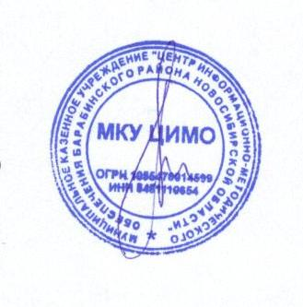
Заведующий МКУ ЦИМО
Барабинского района Е.С.Жукова

